2021

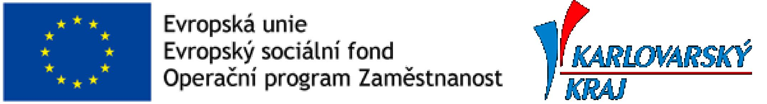

**Poskytování sociálních služeb Společností Dolmen, z.ú. v Karlovarském kraji v roce 2021 je finančně podpořeno Evropským sociálním fondem a Operačním programem Zaměstnanost a Karlovarským krajem.**

**Vozidlo pro zajištění terénní sociální služby podpora samostatného bydlení. Dotace je poskytnuta z rozpočtu Karlovarského kraje v rámci dotačního programu na investiční podporu terénních a ambulantních sociálních služeb.  
  
Číslo veřejnoprávní smlouvy je KK03608/2021. Výše poskytnuté dotace 200 000, –Kč.**



[**www.kr-karlovarsky.cz**](http://www.kr-karlovarsky.cz/)

**Poskytnutí dotace z rozpočtu Karlovarského kraje na zajištění sociálních služeb v roce 2021 v rámci projektu Podpora vybraných služeb sociální prevence II**

**PODPORA SAMOSTATNÉHO BYDLENÍ**

**Účelová neinvestiční dotace 3 z finančních prostředků projektu Podpora vybraných druhů sociální prevence II ve výši 3 270 000,–Kč  
  
Účelová neinvestiční dotace 2 z prostředků poskytovatele ve výši 465 600,- Kč.**

**CHRÁNĚNÉ BYDLENÍ**

**Účelová neinvestiční dotace 1 z prostředků MPSV ve výši 9 755 800,- Kč  
Účelová neinvestiční dotace 2 z prostředků poskytovatele ve výši 640 500,- Kč  
Dofinancování sociální služby ve výši 480 900,- Kč.**

**Zápůjčka na udržení provozu sociálních služeb v Karlovarském kraji v 2021 poskytovatele na sociální službu chráněné bydlení ve výši 2 140 500,- Kč a na službu podpora samostatného bydlení ve výši 769 200,–Kč.**



[**www.sokolov.cz**](http://www.sokolov.cz/)

**Dotace z programu pro poskytování dotací na podporu poskytovatelů sociálních služeb z rozpočtu města Sokolov.  
  
Sociální služba chráněné bydlení ve výši 100 000,–Kč  
Sociální služba podpora samostatného bydlení ve výši 100 000,–Kč**



[**mmkv.cz/cs**](http://mmkv.cz/cs)

**Sociální služba Podpora samostatného bydlení Společnosti Dolmen, z.ú. byla podpořena neinvestiční dotací na mzdové náklady včetně odvodů ve výši 40.000,–Kč.**



[**www.mestochodov.cz**](http://www.mestochodov.cz/)

**Poskytnuta dotace z rozpočtu města Chodov na sociální služby:  
  
Sociální služba chráněné bydlení ve výši 30.000,–Kč  
„Tento projekt je spolufinancován městem Chodov.“  
  
Sociální služba podpora samostatného bydlení ve výši 20.000,–Kč  
„Tento projekt je spolufinancován městem Chodov.“**